**2019年上海音乐家协会声乐考级乐理考试（A卷）**

**考生姓名：______________**

**准考证号：______________**

**笔试部分（60%）**

1. **写出下列音乐术语的含义：**（10%）

**Larghetto affettuoso f rit. mosso**

**( ) ( ) （ ） （ ） （ ）**

1. **写出下列大小调的调号或调名：**（10%）



**______小调 D大调 ______小调 ______大调** C:\Documents and Settings\Administrator\Application Data\Tencent\Users\93802567\QQ\WinTemp\RichOle\PBP21P$SVSR@E5KVW}0F8QA.png**Ｂ大调**

1. **根据指定音往上构成音程：**（10%）



**纯五度 小三度 纯四度 大三度 大二度**

1. **根据指定音往上构成和弦：**（10%）



**大三和弦 小三和弦 小六和弦 小三和弦 大六和弦**

1. **根据要求写出下列各调的音阶和主和弦，并要求示明调号**：（20%）

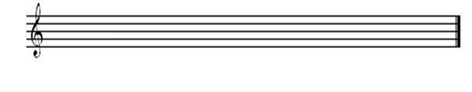

**F自然大调上下行音阶 F自然大调主和弦**

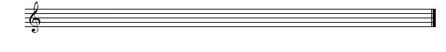

**d和声小调上行音阶 d和声小调主和弦**

**听力部分**：（40%）

1. **听写节奏及拍号：**（20%）

1、   

2、  

1. **听写音程性质：**（20%）

1、______________ 2、______________ 3、______________

4、______________ 5、______________